Грибы и радиация

10.09.2024г.

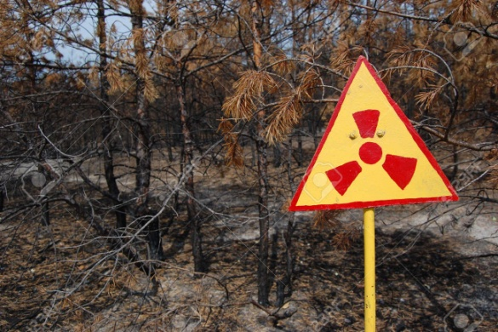"Любимая многими «тихая охота» в ближайшем лесу может обернуться смертельной опасностью, ведь грибы – лидеры по накоплению радиоактивного цезия. Даже в районах с благополучным радиоактивным фоном, можно вполне набрать корзину маслят и свинушек, способные дать месячную дозу облучения. Конечно, человек не почувствует, что съел загрязненную радиоцезием продукцию, но лучевой атаке неизбежно подвергнуться наиболее чувствительные органы-мишени: поджелудочная железа, желудок, печень и половые органы. Так, безобидные на вид грибы могут спровоцировать снижение иммунитета и развитие опухолей, появление генных мутаций у потомства.

**Какие именно грибы особенно накапливают радиацию?**

Различные виды грибов можно расположить в порядке увеличения степени накопления цезия-137 следующим образом:

* дождевик жемчужный,
* гриб-зонтик пестрый,
* опенок осенний,
* рядовка серая,
* подберезовик,
* лисичка обыкновенная,
* белый гриб,
* груздь черный,
* сыроежки,
* волнушка розовая,
* зеленка,
* масленок поздний,
* свинушка тонкая,
* гриб польский.

Накопление радионуклидов в грибах различается не только по их видовой принадлежности, но и по содержанию в отдельных частях плодовых тел у одного вида. У грибов с хорошо развитой ножкой (белый, подберезовик, подосиновик, польский гриб), как правило, содержание радионуклидов в шляпках в 1,5 — 2,0 раза выше, чем в ножках.

Различий в содержании цезия-137 в молодых и старых грибах не установлено.

**Как обезопасить себя при сборе грибов?**

* Не посещать районы с неблагополучным радиоактивным фоном. На въездах в подобные территории стоят предупреждающие знаки, запрещающие сбор грибов.
* 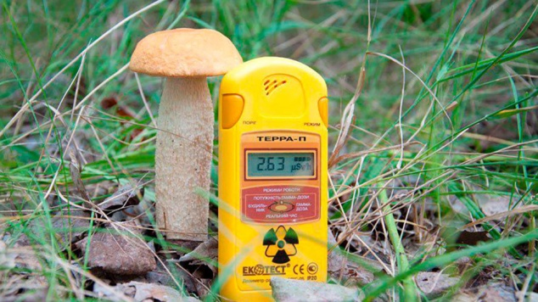Проводить кулинарную обработку собранной в лесу продукции: тщательно очищать от листьев и земли, замачивать и отваривать в большом количестве соленой или подкисленной воды.
* Приобретать грибы на официальных ранках у продавцов, прошедших радиационный контроль в ветеринарно-санитарной лаборатории, и получивших соответствующее разрешение.
* Брать с собой портативный дозиметр, способный замерять одновременно бета- и гамма-излучение. Избегать употребления грибов, например сыроежек, в сыром или жареном виде без предварительной радиометрической проверки и кулинарной обработки.
* Не покупать на стихийных рынках и рядом с проезжей частью маринованные и сушеные грибы.

Помощник врача-гигиениста Толстик А.П.